ИНФОРМАЦИЯ ОБ УСТРАНЕНИИ ЗАМЕЧАНИЙ, ВЫЯВЛЕННЫХ ПРИ ПРИЕМКЕ ОУ К НОВОМУ 2015-2016 УЧЕБНОМУ ГОДУ И ЛсДПД.
 | Наименование замечания | Отметка о выполнении
1 | В кабинете химии не подключен вытяжной шкаф | 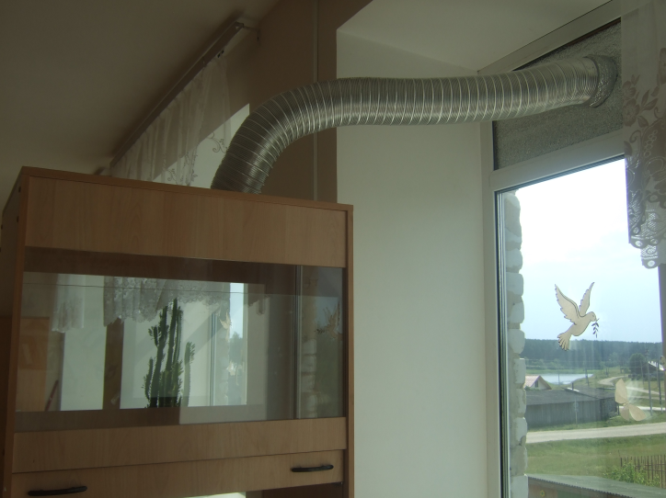  Вытяжной шкаф подключен 30.06.2015г

Директор школы Л.В.Кукарская

